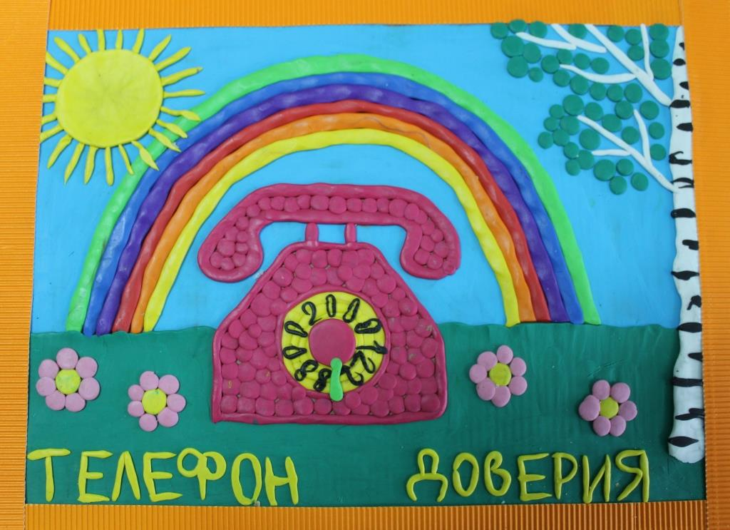
Сотрудники телефона доверия принимают звонки не только от детей, но и взрослых, которые испытывают трудности в общении со своими детьми или готовы сообщить о нарушениях прав детей и подростков

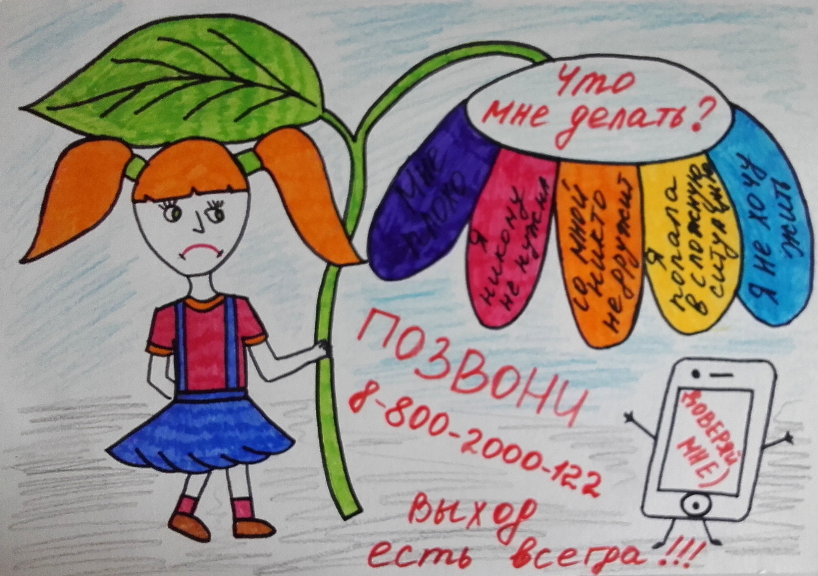

Организация работы детского телефона доверия является одним из основных элементов проведения общенациональной информационной кампании по противодействию жестокому обращению с детьми и подростками и поддерживается Администрацией Президента Российской Федерации по правам ребёнка

Областное государственное бюджетное учреждение
«Управление социальной защиты и социального обслуживания населения по Качугскому району»
Детский телефон доверия



р.п. Качуг
2023 год
Информационный буклет для детей, подростков и родителей
ЕСЛИ У ТЕБЯ ПРОБЛЕМЫ С РОДИТЕЛЯМИ ИЛИ ОДНОКЛАССНИКАМИ

ЕСЛИ У ТЕБЯ ЕСТЬ СЕКРЕТЫ, О КОТОРЫХ ТЫ БОИШЬСЯ РАССКАЗАТЬ ВЗРОСЛЫМ

ЕСЛИ ТЕБЯ НЕ ПОНИМАЮТ ОКРУЖАЮЩИЕ

ЕСЛИ ТЫ ПОПАЛ В ТРУДНУЮ СИТУАЦИЮ И ТЕБЕ НЕ С КЕМ ПОДЕЛИТЬСЯ СВОИМИ ПРОБЛЕМАМИ

Знай, что есть люди, которые всегда выслушают и помогут решить твои проблемы

8-800-2000-122

звонить можно как
с мобильного, так и
с любого стационарного телефона

ЗВОНОК
БЕСПЛАТНЫЙ
Основные правила работы детского телефона доверия:

Анонимность – ты не обязан представляться, передавать свои личные данные, твой номер телефона не фиксируется

Конфиденциальность – телефонный разговор не записывается и никому не передается

Толерантность – психолог с уважением отнесется к тебе и твоим проблемам

Свобода разговора – ты можешь в любой момент прервать разговор

